附件2：教职工出市域审批
微信端登录网上办事大厅操作流程
1．全校师生用微信扫描下方二维码，进入统一身份认证平台，输入职工号/学号和密码。
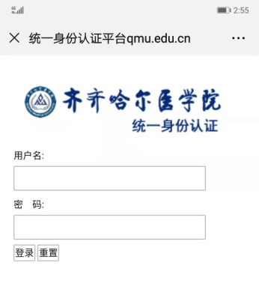

2．进入“绑定手机号码”操作界面，输入手机号码后点击“绑定”按钮，然后按住下方图中的二维码、进行关注“齐齐哈尔医学院”企业微信操作。

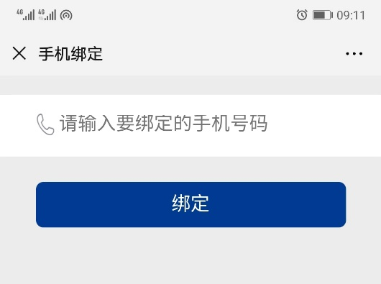

3．在微信通讯录中找到“我的企业”，点击“齐齐哈尔医学院”，找到“网上办事大厅”点击打开即可。
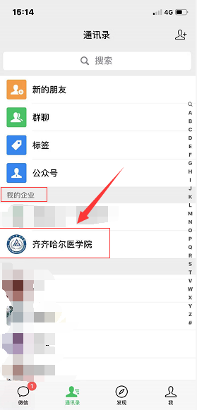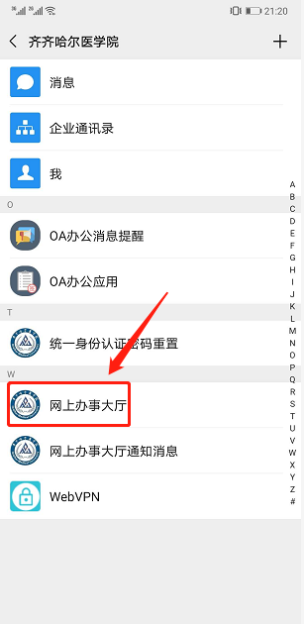

一、申请人操作
申请人登录网上办事大厅后，点击“推荐事务”的“更多”，找到“教职工出市域申请”，打开填写“教职工出市域申请表单”信息，点击提交按钮即可。
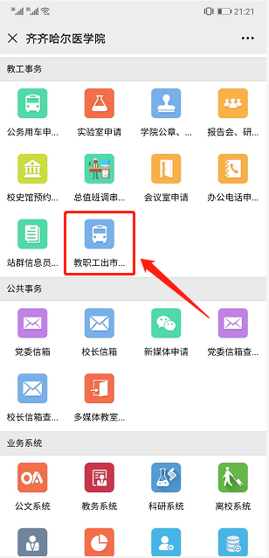
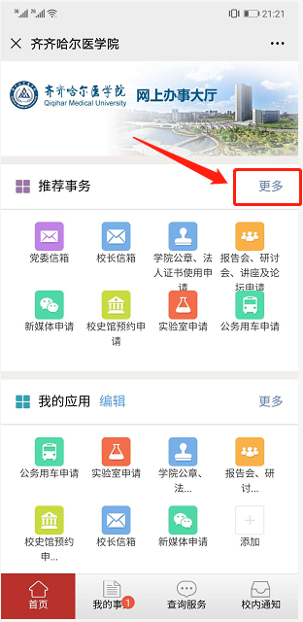
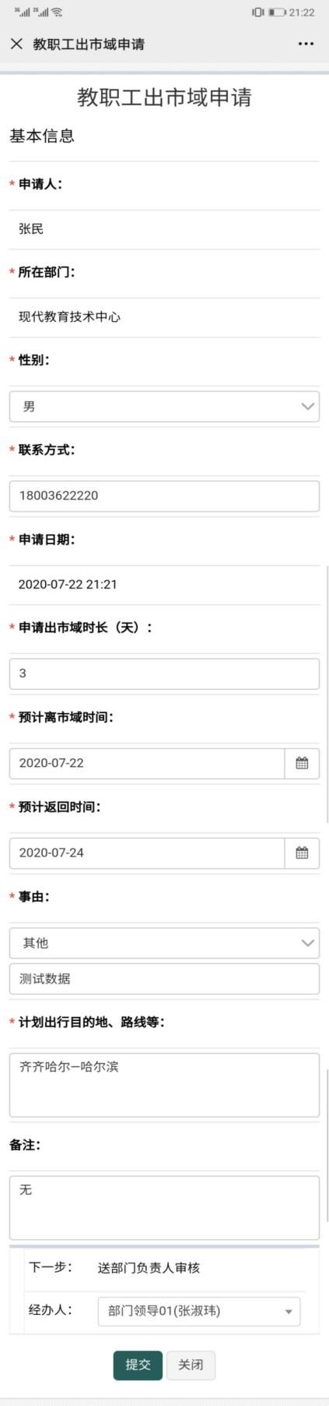
二、部门负责人操作
部门负责人登录网上办事大厅后，在首页找到“我的事务”里的“办事事务”点击打开后，找到要处理的事务，不同意选择“退回申请人”操作，同意选择“部门主管校领导审核”操作，点击“提交”按钮即可。
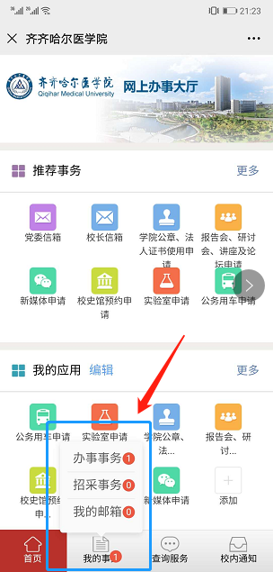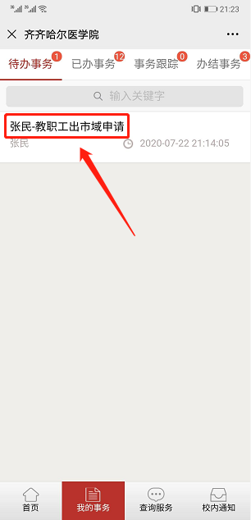
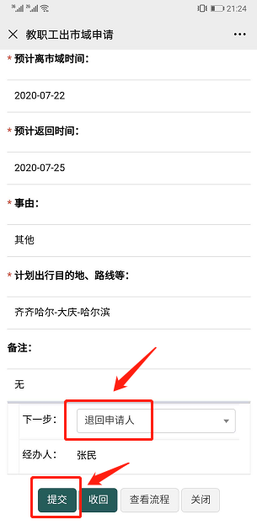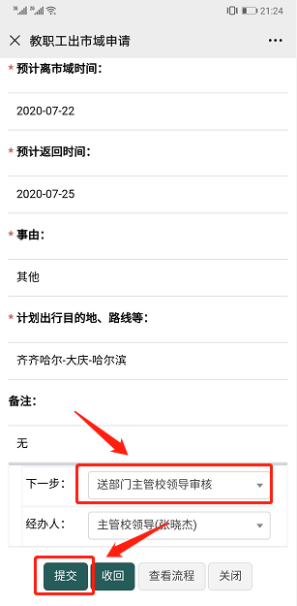
三、部门主管校领导操作
部门主管校领导登录网上办事大厅后，在首页找到“我的事务”里的“办事事务”点击打开后，找到要处理的事务，不同意选择“退回部门负责人审核”操作，同意选择“办结”操作，点击“提交”按钮即可。。
